Меню на 14 сентября 2021 г.
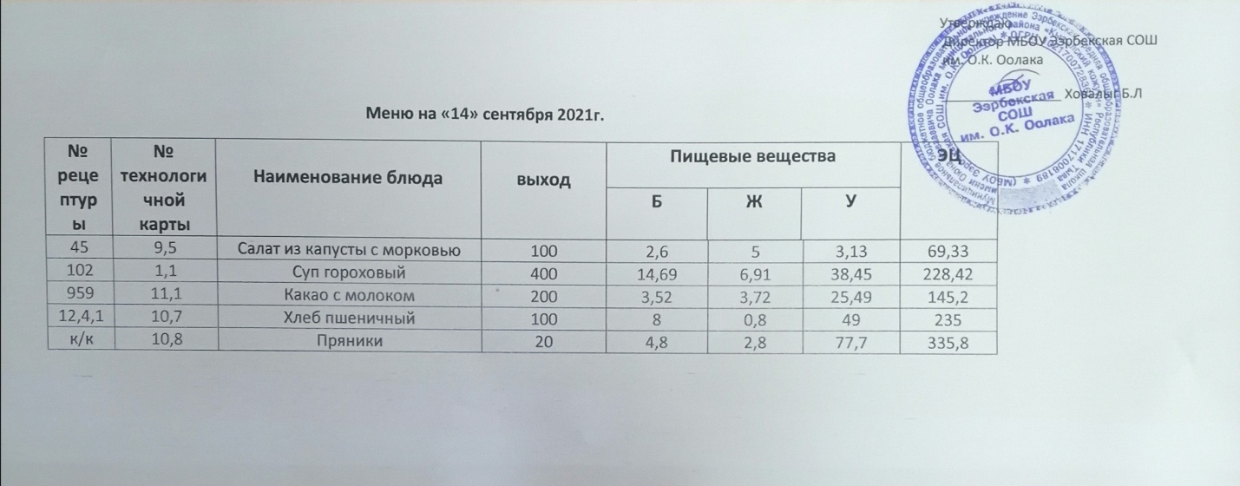

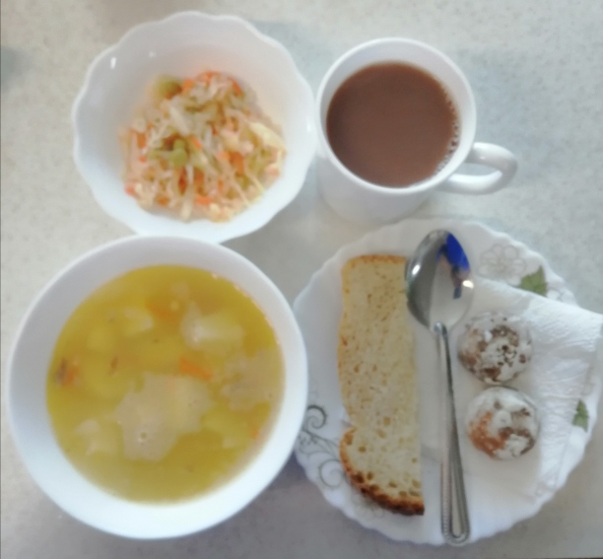

Технологическая карта кулинарного изделия (блюда) № 9.5
Наименование кулинарного изделия (блюда): салат из белокочанной капусты с морковью: «Витаминный»
Номер рецептуры: 45
2.Наименование сборника рецептур: Сборник технических нормативов - Сборник рецептур блюд и кулинарных изделий для питания школьников/Под ред. М.П. Могильного. – М.: ДеЛипринт, 2005 г.
Наименование сырья | Расход сырья и полуфабрикатов
Наименование сырья | 1 порц |  | 100 порц
Наименование сырья | брутто, г | нетто, г | брутто, кг | нетто, кг
Капуста белокочанная свежая | 100 | 80 | 10,0 | 8,0
Морковь | 13 | 10 | 1,3 | 1,0
Лук репчатый | 7 | 5 | 0,7 | 0,5
Масло растительное | 5 | 5 | 0,5 | 0,5
Выход |  | 100 |  | 10,0
Химический состав, витамины и микроэлементы на 1 порцию
Белки (г): | 2,6 | Ca (мг): | 46
Жиры (г): | 5 | Mg (мг): | 15,33
Углеводы (г): | 3,13 | Fe (мг): | 0,8
Эн. ценность (ккал) | 69,33 | С (мг): | 15,87
Технология приготовления
Капусту шинкуют, смешивают с нашинкованной бланшированной морковью, с бланшированным мелко рубленным репчатым луком и заправляют растительным маслом.
Температура подачи 14º С.
Требования к качеству
Внешний вид:капуста, лук репчатый, морковь нарезаны тонкой соломкой. Салат заправлен растительным маслом.
Консистенция:овощей — хрустящая, не жесткая, сочная.
Цвет: белый с оранжевым.
Вкус:умеренно соленый, без горечи.
Запах:свежей белокочанной капусты в смеси с морковью, луком репчатым и с растительным маслом.

